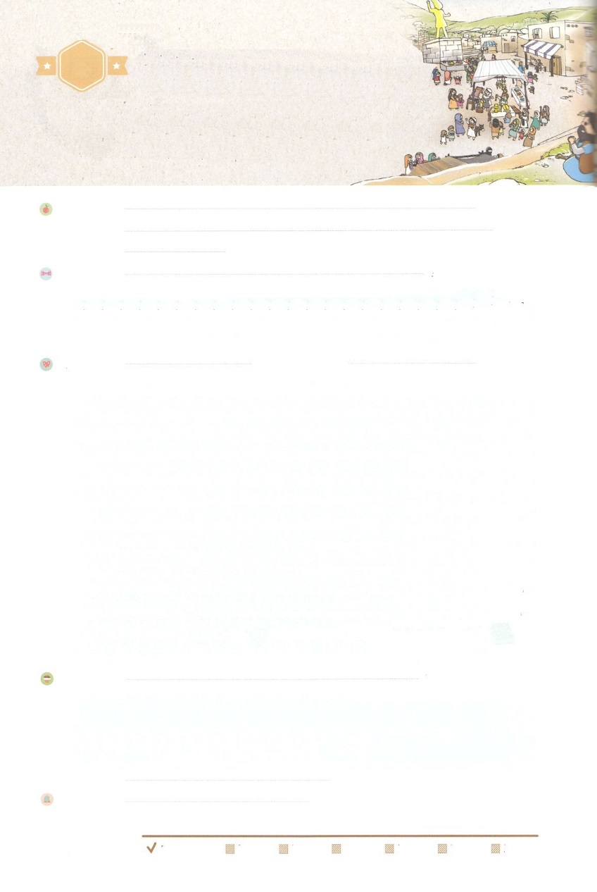

れいはいはさいこうのしゅくふく

わたしを　あいしてくださる　かみさまに

さいこうの　えいこうを　ささげましょう

くいあらための　すすめ

まいにち

れいはい

いのり　　　　　　　　　　　　　　　　　　　　　　　　　　　　　　　　　　　　　　　しかいしゃ

しとしんじょう　　　　　　　　　　　　　　　　　　　　　　　　　　　　　　　　　　　みんなで

さんび　　　　　　　　　　　　　さんびか394ばん（しゅをあおぐもの）わたしはスーパースター(2016ねんこどもさんび)

せいしょ　　　　　　　　　　　　　　　　　　　　　　　　　　　　　　　　　　　ゼパニヤ21～3

**ゼパニヤ2:1～3**　のめをなうこののすべてのへりくだるよ。をねめよ。をめよ。

をめよ。そうすれば、のりのにかくまわれるかもしれない。（3）

みことば　　　　　　　　　　　　　　　いめのすすめ　　　　　　　　　　　　　　　　　しかいしゃ

　　は、ゼパニヤをして、のでをらないは、ぼされるとわれました。

しかし、にをして、のみことばにきえば、びのにわれるとわれました。

　「モアブはずソドムのようになり、アモンはゴモラのようになり、いらくさのる、

の、とこしえのれてたとなる。わたしののりのが、そこをかすめう。わたしの

のきりのが、そこをけぐ。」

　いまもゼパニヤがきていたときのように、このはとにおちいってんで

っています。こののがにってるように、らなければなりません。ゼパニヤ

のように、にうをべえなければなりません。にうは、

ただひとつの！イエス・キリストです。

いのり　　　　　　　　　　　　　　　　　　　　　　　　　　　　　　　　　いっしょに　おおきなこえで

いのりましょう

かみさま！　ありがとうございます。このよの　どんな　こと　よりも　かみさまが　いちばん　よいです。

いつも　わたしの　なかに　いてくださる　かみさま！　だいすきです。　であう　ひとに

イエス・キリストを　おはなし　したいです。　たすけてください。

イエス・キリストの　おなまえによって　おいのりします。アーメン

しゅのいのり　　　　　　　　　　　　　　　　　　　　いっしょに　しゅのいのりを　いのって　れいはいを　おえましょう

フォーラム　　　　　　　　　　　　　　　　　　　　きょうの　みことばを　きいて　パパとママと　はなしを　しましょう

　　　　　　　　　　　まいにちチェック！ 　20日（）　 21日（） 22日（） 23日() 24日() 　 25日（）

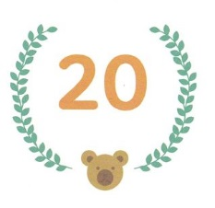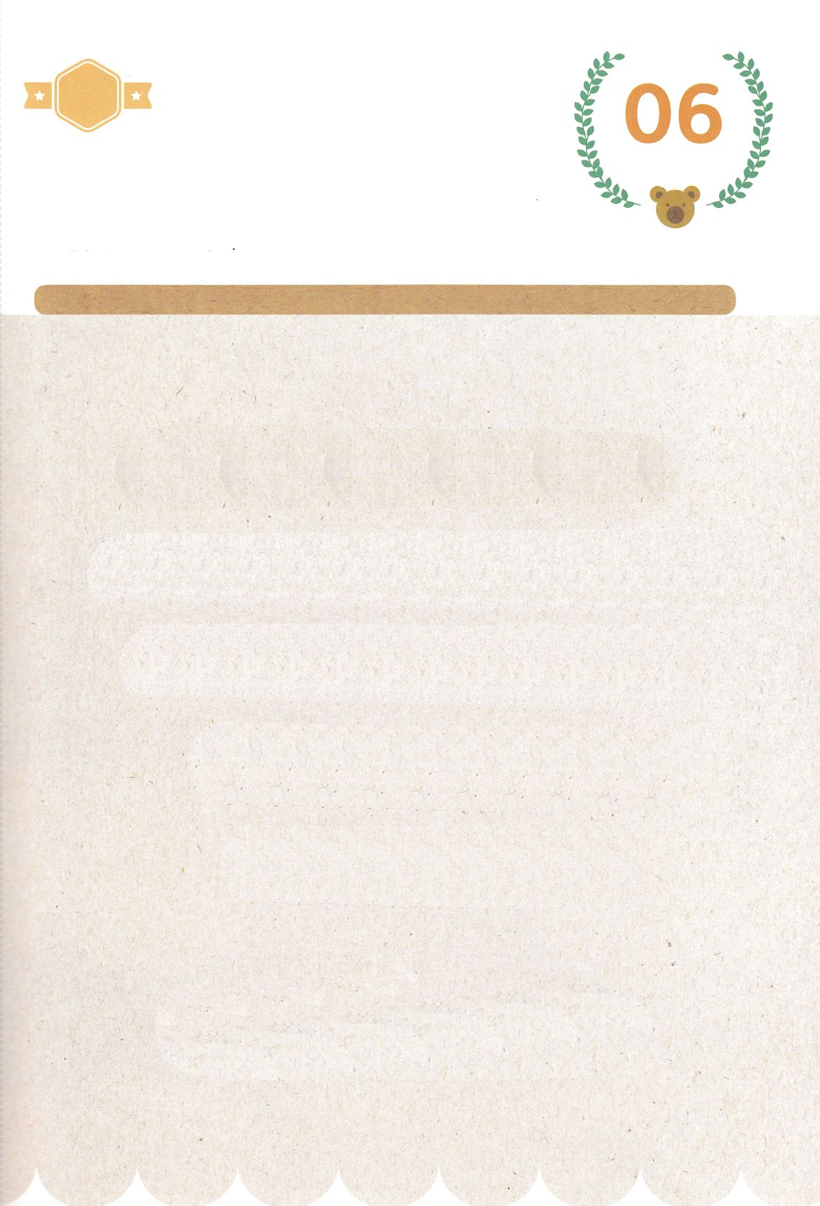

みことば　あんしょう

しかし、ぜんあくの　ちしきの

き　からは

とってたべては　ならない。

それを　とってたべる　とき、

あなたは　かならず　しぬ。

そうせいき　2しょう17せつの　みことば

げつようび

113とは、みことばを　１にち　３かい　３かいずつ　よめば

　　　　　　いっしゅうかんに　おぼえることが　できるという　いみです。

あまくて　ふしぎな　かみさまの　みことばを　まいにち　よみましょう。

よく　みえる　ところに　はっておいて　いっしゅうかん

くりかえし　よんで　みことばを　おぼえましょう

あま～い

１１３

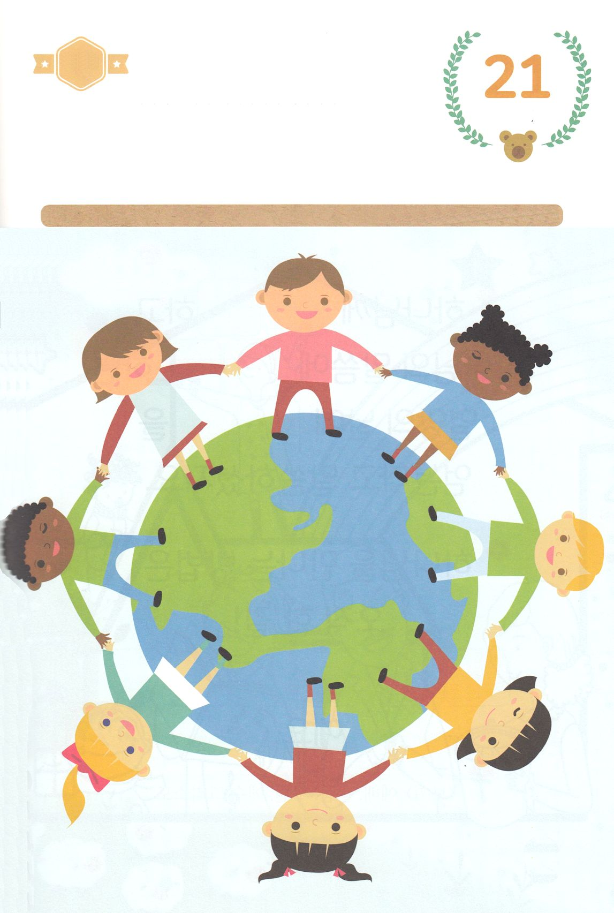

きりはりしよう

ちょき　ちょき

　じゅんびする　もの：　はさあみ　のり　つぎのページ

きって　はりましょう（つぎのページをつかってください）

かみさまは　わたしたちに　ゼパニヤよげんしゃの　ように

かみさまの　みことばを　つたえることが　できるように　けんいを

くださいました。であう　ひとびとに　イエス・キリストを　つたえる

ことが　できるように　いのりましょう。いのる　こころで

したの　えの　ぜんせかいの　ひとの　こころの　なかに

じゅうじかを　はりましょう。

かようび

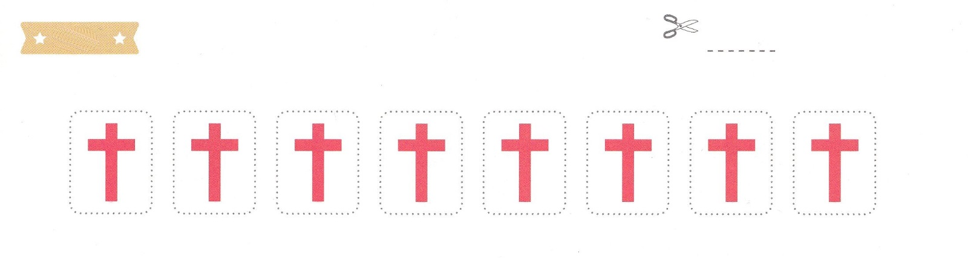

ふろく　　　まえの　ページで　つかいましょう　　　　　　　　　　　　　　　　　てんせんを　はさみで　きりましょう

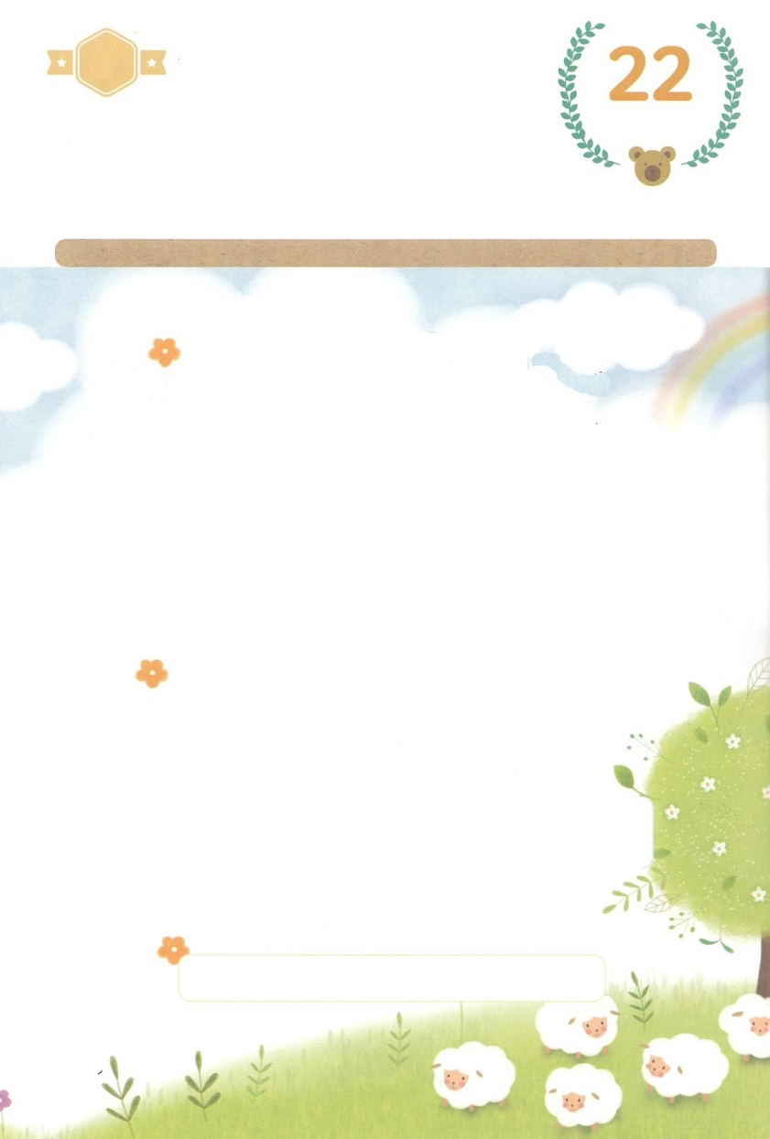

＜いれる　ことば＞

れいはい　ききしたがえば　すくわれる

イエス・キリスト

かみさまに　　　　　　　　を　して

かみさまの　みことばに

ほろびの　ひに　　　　　　　　　と

いわれました。

　　かみさまに　であう　ほうほうは

　　　ただ　ひとつの　みち！

　　　　　　　　　です。

はーい！

わたしです！

かくしんさがし

すいようび

かくしんの　ないようを　こころに　きざみましょう

きょうも　パパとママと　いっしょに　れいはいしましょう。

きょうの　みことばの　なかに　ある　じゅうような　たんごを

もういちど　かんがえてみましょう。

したに　ある　たんごから　みつけて　かきましょう。

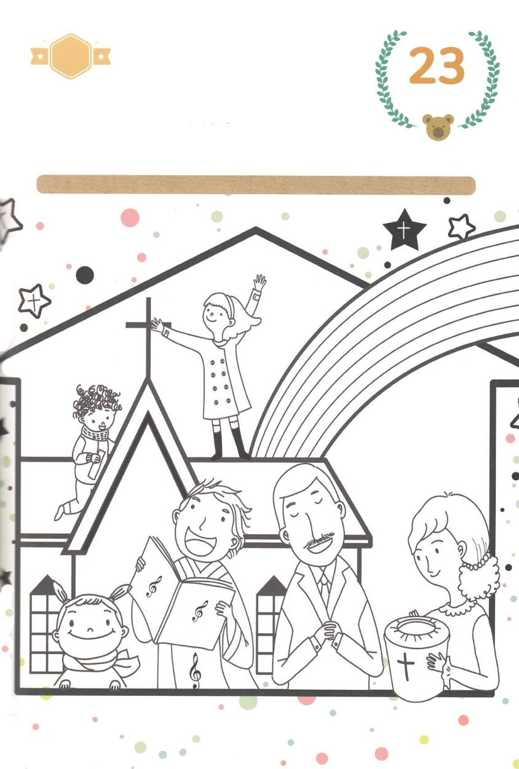

さがして　いろをぬろう

もくようび

どこ？

かくれている　えを　みつけたり　きれいに　いろを

ぬったり　しましょう

このよは　ひとを　しあわせに　することは　できませんが

ひとは　かみさまと　ともに　いるときに　いちばん　しあわせです。

かみさまが　ねがっておられる　ことを　えらぶ　とき

ほんとうに　しあわせです。

したの　えに　きれいな　いろを　ぬりましょう。

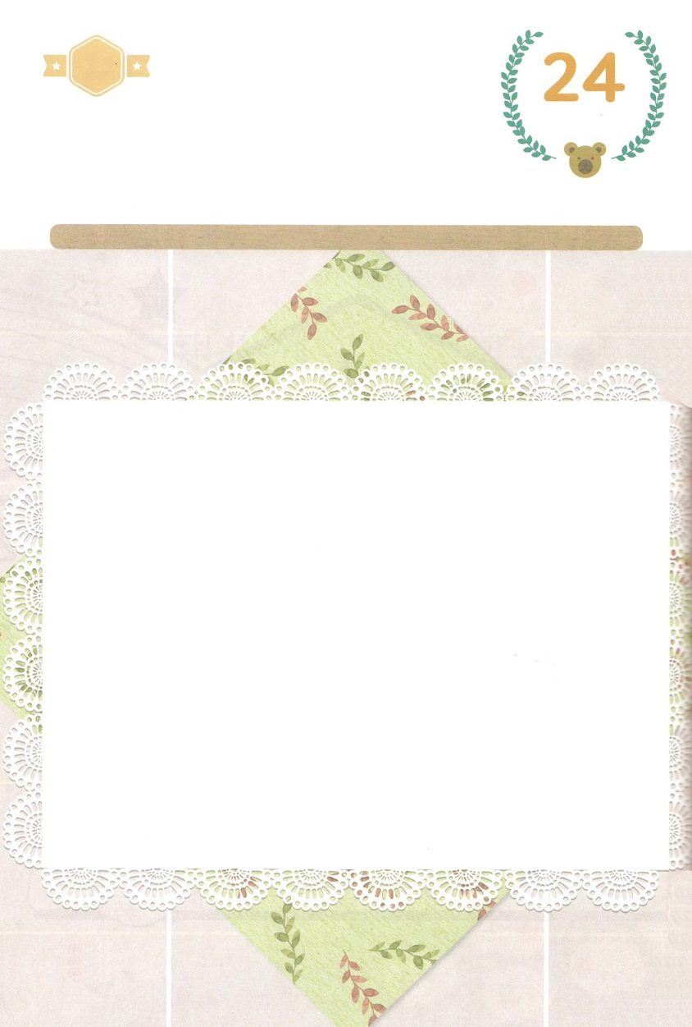

ひょうげんしよう

ひそひそ

パパとママと　いっしょに　おはなしして

かみさまが　よろこばれる　かんがえ　ことば　こうどうを

えで　ひょうげんしましょう。

ゼパニヤよげんしゃは　このよの　ひとが　かみさまに　たちかえる

ことを　いのっていました。　そして　かみさまに　であう　みちを

のべつたえました。かみさまが　よろこばれる　ことが　なにかを

パパとママと　おはなしして　えで　ひょうげんしてみましょう。

きんようび

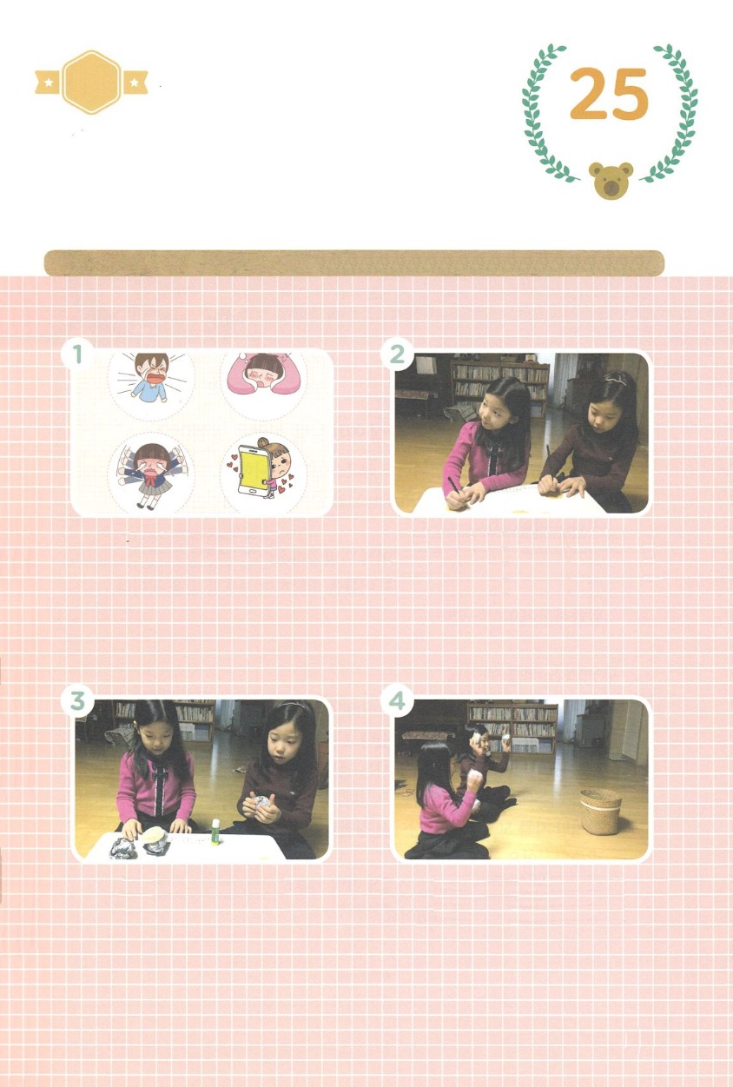

ワーク

かみさまの　こころを　かなしませる

ことを　はった　しんぶんしの

ボールを　ゴミばこに　なげて

にどとしないようにと　いのり

ましょう。

しんぶんしを　まるめた　ボールに

きりとった　えを　はりましょう

かみさまの　こころを　かなしませる

ことを　かんがえて　はなして　かくか

えを　かきましょう。

つぎのページに　ある　えを　きりとって

つかっても　よいです。

つぎのページの　えと

じゅんびするものを　そろえます

ぴょん

ぴょん

たのしい　ワークをして　いっしゅうかんの　みことばを

こころに　きざみましょう

パパとママと　いっしょに　かみさまの　こころを　かなしませる

ことを　かんがえて　おはなししてみましょう。　そして　それを

かいて　ゴミばこに　すてて　もう　しないようにと　いのりましょう。

したの　じけんを　みて　パパとママと　いっしょに　つくりましょう。

　　　　　　　　　　　　　　　　　じゅんびする　もの：はさみ、のり、つぎのページの　え

どようび

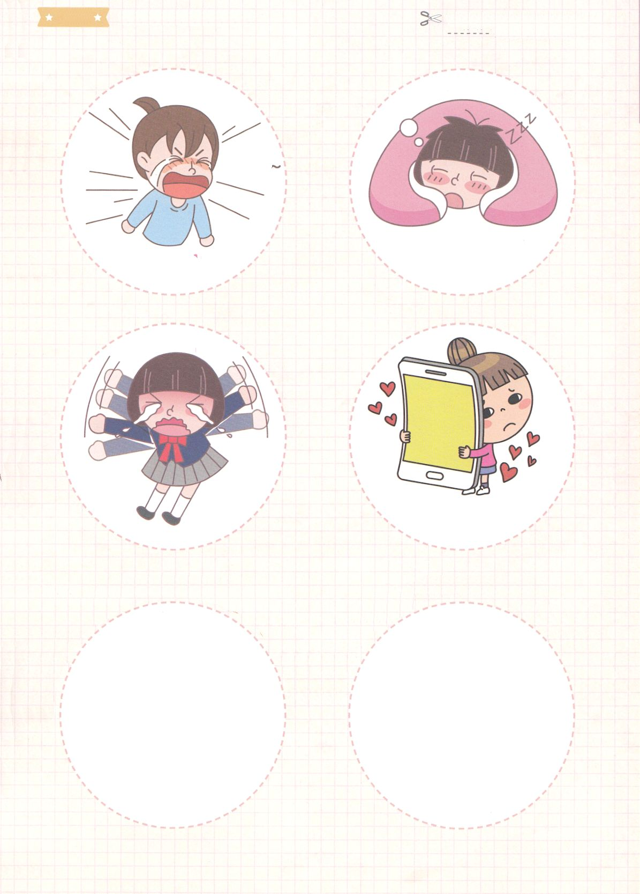

★かみさまの　こころを　かなしませる　ことを　てんけんしよう

★かみさまの　こころを　かなしませる　ことを　てんけんしよう

まえの　ページの　ワークに　つかいましょう

ふろく　　　　　　　　　　　　　　　　　　　　　　　　　　　　　　　　　てんせんで　きりとって

　　　　　　　　　　　　　　　　　　　　　　　　　　　　　　　　　　　　つかいましょう

　　　　　　　　　　　　　　　　ワーン

**すきかってに　したい　　　　　　　　　　　　　　ねぼう、なまけ**

**イライラ**

**ゲームやテレビ　ばかり**